
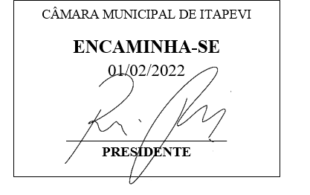
INDICAÇÃO Nº 389/2022

Súmula - Indico ao Poder Executivo Municipal, na pessoa do Excelentíssimo Senhor Igor Soares Ebert, Prefeito Municipal, a necessidade de manutenção e limpeza periódica das bocas de lobo e bueiros, localizadas nos bairros da Macrorregião de Amador Bueno, nesta municipalidade conforme descrito abaixo.
INDICO à Mesa, na forma regimental vigente, seja oficiado ao Poder Executivo Municipal, na pessoa do Excelentíssimo Senhor Igor Soares Ebert, Prefeito Municipal, sobre a necessidade de manutenção e limpeza periódica de todas as bocas de lobo e bueiros da macrorregião de Amador Bueno, nesta municipalidade conforme descrito abaixo.
Justificativa
Senhor Presidente; -
Senhores Vereadores; -
Senhoras Vereadoras; -
A presente indicação se faz necessária por tratar-se de pedido dos munícipes que residem na região, pelo fato dos bueiros estarem em sua grande maioria completamente entupidos com lixo, e assoreados com acúmulo constante de barro, terra e areia. Em época de chuvas, o escoamento total da água fica impossibilitado, provocando vários transtornos aos moradores e pedestres que utilizam diuturnamente estas vias, chegando até a invadir residências próximas a estes bueiros, o que provoca inundações constantes na região, e prejudica por completo o deslocamento dos moradores. Peço que seja executado tal ação no sentido de nos prevenir antecipadamente uma vez que estamos no período de estiagem antes do período chuvoso. Segue abaixo a relação dos bairros a serem visitados para a execução dos trabalhos.
Por esse motivo é que faço esta indicação, que contando com o apoio dos nobres pares e atendimento por parte do órgão responsável, antecipo meus agradecimentos.
Sala das Sessões Bemvindo Moreira Nery, 27 de janeiro de 2022.


Vereador Rafael Alan de Moraes Romeiro
Professor Rafael
Presidente
PODEMOS

Bairros da Macrorregião de Amador Bueno
- Amador Bueno
- Jardim Ruth
- Doroteia
- Jardim Alabama
- Parque Mira Flores
- Jardim Cruzeiro
- Chácaras Monte Serrat I
- Chácaras Monte Serrat II
- Bairro Vila Gioia
- Bairro CDHU
- Jardim Novo Amador
- Jardim Jurema
- Vila Iracema
- Jardim Santa Rosa
- Jardim São Benedito
- Vila Olímpia
- Jardim Santa Flora
- Vila São Francisco

Sala das Sessões Bemvindo Moreira Nery, 27 de janeiro de 2022.

Vereador Rafael Alan de Moraes Romeiro
Professor Rafael
Presidente
PODEMOS

